温馨提示：
此套题为Word版，请按住Ctrl,滑动鼠标滚轴，调节合适的观看比例，答案解析附后。关闭Word文档返回原板块。
热考小题专攻练(七)
同分异构体的判断
(满分45分，建议用时15分钟) 小题快速练，练就速度和准度，占领高考制胜点！
可能用到的相对原子质量：H-1 B-11 C-12 N-14 O-16 Na-23
Mg-24 Al-27 Si-28 S-32 Cl-35.5 Fe-56 Cu-64
1.分子式为C₇H₁₆的烷烃中含有3个甲基结构的同分异构体的数目是( )
A.2 B.3 C.4 D.5
【解析】选B。分子中含有3个甲基即只有一条支链，分析可知支链可为一个甲基(2种结构)或一个乙基(1种结构)，结构简式如下：
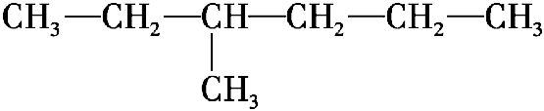、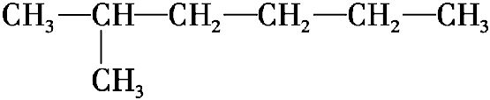、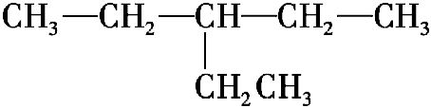，
故符合条件的共有3种同分异构体。
2.满足分子式为C₄H₈ClBr的有机物共有( )
A.10种 B.11种 C.12种 D.13种
【解析】选C。先分析碳骨架异构，分别为C—C—C—C与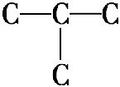2种情况，然后分别对2种碳骨架采用“定一移一”的方法分析，连接氯原子的碳链结构有4种：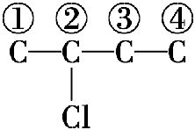、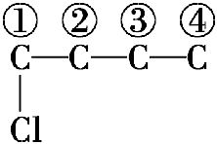、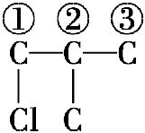、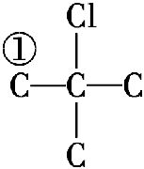，溴原子连接的位置如标号所示，因此共有12种。
【加固训练】分子式为C₄H₈Cl₂的有机物，分子中含2个甲基的同分异构体有(不含立体异构)( )
A.3种 B.4种 C.5种 D.6种
【解析】选B。运用“定一移一”法可以写出满足题意的异构体结构为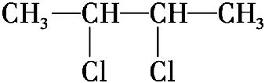、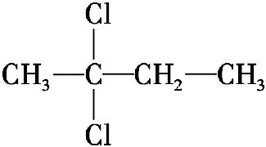、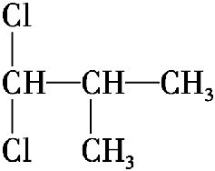、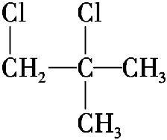，共4种。
3.分子式为C₉H₁₂O，苯环上有两个取代基且含羟基的化合物，其可能的结构有
( )
A.9种 B.12种 C.15种 D.16种
【解析】选C。苯环上只有两个取代基，其中一个是羟基，取代基可能有—OH、
—CH₂CH₂CH₃或—CH(CH₃)₂，—CH₃、—CH₂CH₂OH或—CH(OH)CH₃，—C₂H₅、—CH₂OH共5种，各有邻、间、对3种同分异构体，共15种结构。
4.分子式为C₅H₁₀O₂的有机物A，有果香味，不能使紫色石蕊试液变红，但可在酸性条件下水解生成有机物B和C，其中C能被催化氧化成醛，则A可能的结构共有( )
A.1种 B.6种 C.18种 D.28种
【解析】选B。分子式为C₅H₁₀O₂的有机物A，有果香味，不能使紫色石蕊试液变红，则不属于羧酸类，属于饱和一元酸和饱和一元醇形成的酯。若为甲酸和丁醇酯化，丁醇有4种，其中能氧化为醛的醇有两种，则满足题意的酯有2种；若为乙酸和丙醇酯化，丙醇有2种，其中能氧化为醛的醇有1种，则这样的酯有1种；若为丙酸和乙醇酯化，乙醇只有1种能氧化为乙醛，丙酸有1种，这样的酯有1种；若为丁酸和甲醇酯化，甲醇只有1种，能氧化为甲醛，丁酸有2种，这样的酯有2种。故A可能的结构共有6种。
5.下列有关同分异构体数目的叙述中，正确的是( )
A.戊烷有2种同分异构体
B.C₈H₁₀中只有3种属于芳香烃的同分异构体
C.甲苯苯环上的一个氢原子被含3个碳原子的烷基取代，所得产物有6种
D.CH₃CH₂CH₂CH₃光照下与氯气反应，只生成1种一氯代烃
【解析】选C。戊烷有3种同分异构体，A错误；C₈H₁₀属于芳香烃的同分异构体的结构为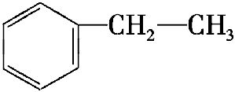、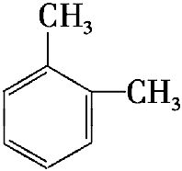、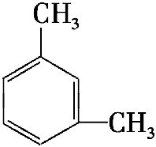、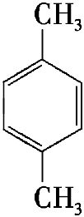，共有4种同分异构体，B错误；3个碳原子的丙基有2种异构体，所以取代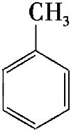苯环上的一个氢原子分别得到邻、间、对各3种同分异构体，共6种，C正确；CH₃CH₂CH₂CH₃光照条件下与Cl₂发生取代反应，得到2种一氯代物，D错误。
6.某芳香化合物的分子式为C₈H₈Cl₂O₂，其分子结构中有三种不同化学环境的氢，它们的数目之比为6∶1∶1，且分子中的Cl原子皆形成C—Cl键，则其可能的结构有(不考虑O与O相连接)( )
A.2种 B.3种 C.4种 D.5种
【解析】选A。芳香化合物的分子式为C₈H₈Cl₂O₂，则分子中含有1个苯环，不饱和度为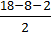=4，故苯环的侧链不含不饱和键，其分子结构中有三种不同化学环境的氢，它们的数目之比为6∶1∶1，故三种氢原子数目分别为6、1、1，故分子中含有2个—CH₃(或—OCH₃)，且两个甲基(或—OCH₃)处于对称位置，分子中另外2个氢原子不同。分子中的氯原子皆形成C—Cl键，则2个氯原子只能连接在苯环上，不考虑O与O相连接，则符合条件的可能结构有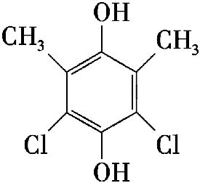、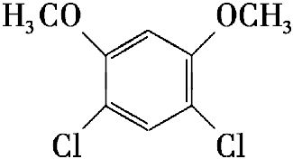，故有2种结构。
7.有机物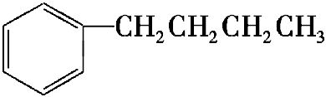的一氯代物种类有(不考虑立体异构)( )
A.5种 B.6种 C.7种 D.8种
【解析】选C。该有机物苯环上的一氯代物有3种、支链上的一氯代物有4种，共7种。如下图所示(数字标注的是氯原子可以取代的位置)：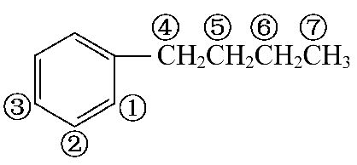。
8.相对分子质量为128的有机物A完全燃烧只生成CO₂和H₂O，若A含一个六碳环且可与NaHCO₃溶液反应，则环上一溴代物的数目为( )
A.1 B.2 C.3 D.4
【解析】选D。有机物A有一个六碳环(式量为72)，可与NaHCO₃反应，则含有一个羧基(式量为45)，总式量128还剩下11，只能是11个H，即六碳环上有五个碳各连2个H，一个碳连一个H和一个羧基，说明A为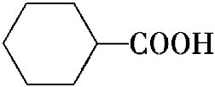，其环上的一溴代物为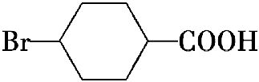、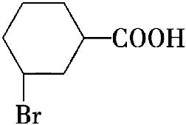、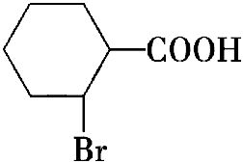、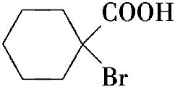，共4种同分异构体。
9.下列说法正确的是( )
A.按系统命名法，化合物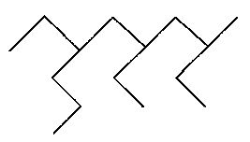的名称为2，4-二乙基-6-丙基辛烷
B.若两种二肽互为同分异构体，则二者的水解产物一定不相同
C.醋酸和硬脂酸互为同系物，C₂H₆和C₉H₂₀也一定互为同系物
D.1 mol某有机物的结构简式为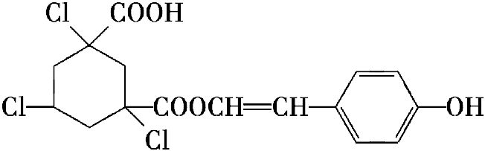，通过消去反应脱去
1 mol HCl时，能得到5种不同产物(不考虑立体异构)
【解析】选C。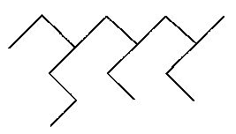为烷烃的键线式，最长碳链含有10个C，该化合物的名称应为3-甲基-5、7-二乙基癸烷，故A错误；两种二肽互为同分异构体，水解产物可能是相同的氨基酸，如一分子甘氨酸和一分子丙氨酸形成的二肽中有两种构成方式，但二肽水解时的产物相同，故B错误；C₂H₆和C₉H₂₀符合烷烃的通式，均属于烷烃，互为同系物，故C正确；由结构简式可知，3个氯原子均有2种不同的消去方式，则通过消去反应脱去1 mol HCl时，能得到6种不同产物，故D错误。
关闭Word文档返回原板块

